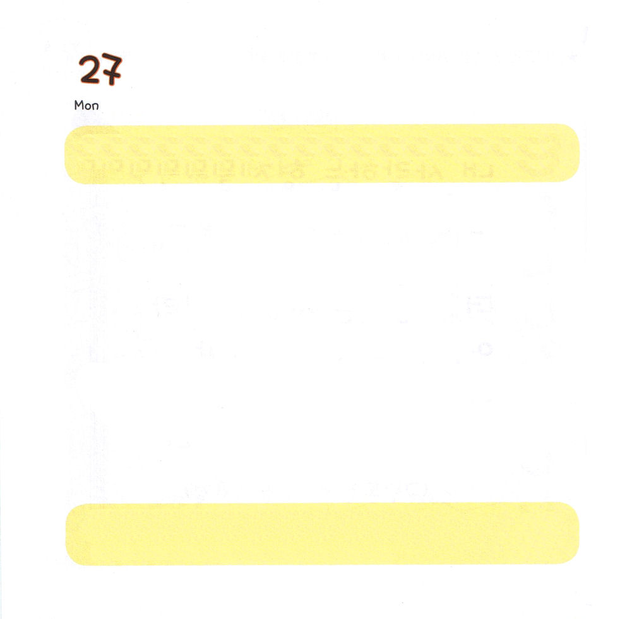

げつようび
にち

1:14 この人たちは、たちやイエスのマリヤ、およびイエスのたちとともに、みなをわせ、りにしていた。

１ねんは １２かげつです。
１かげつは ３０にちです。
いちにちは ２４じかんです。
かみさまが くださる ２４じかんを
レムナントは どのように すごしますか。
パパと ママと いっしょに わたしの いちにちを
てんけん してみて
２４じ いのりに ちょうせんしましょう。

そうそうしゅの かみさま。ぜん せかいを みことばで つくられて
わたしに きょうを くださって ありがとうございます。 かみさまが
くださる きょうを かみさまの みことばを もくそうして いのって
すごせますように。イエス・キリストの おなまえによって おいのりします。
アーメン

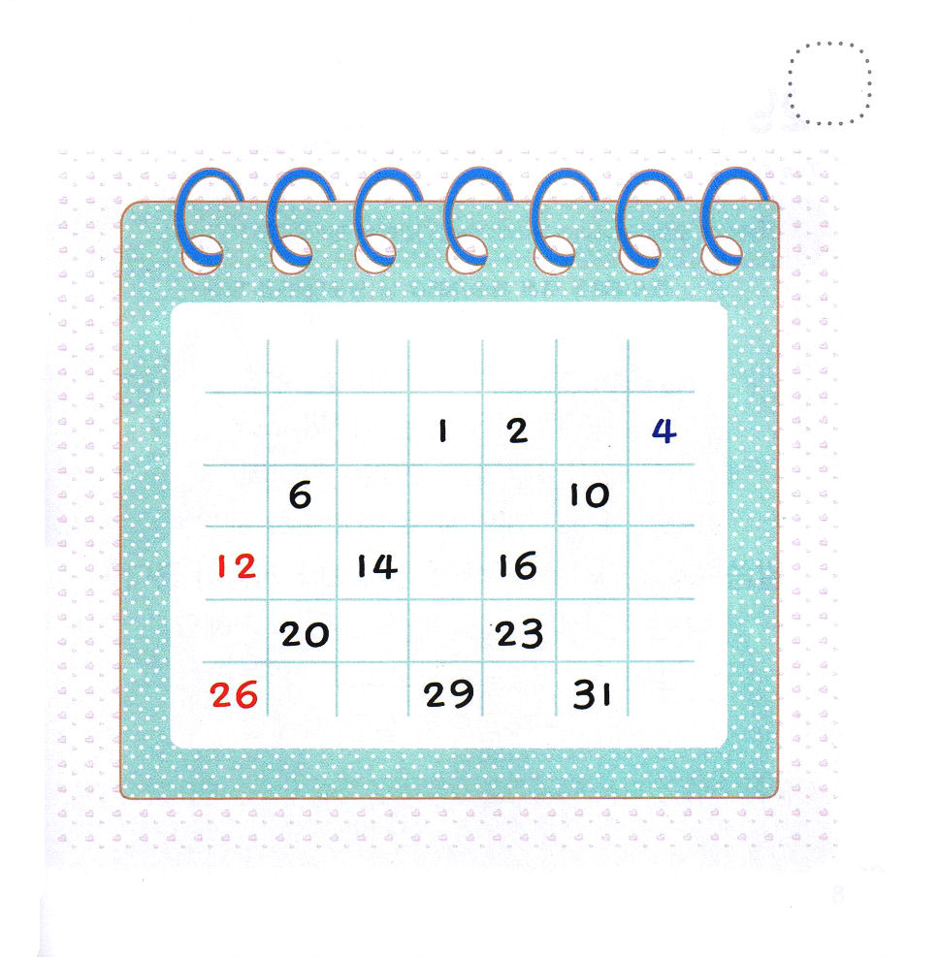
★かみさまが しゅくふくされる かていの つき ５がつです。
５がつの カレンダーに ぬけている すうじを ただしく
かいてみましょう。

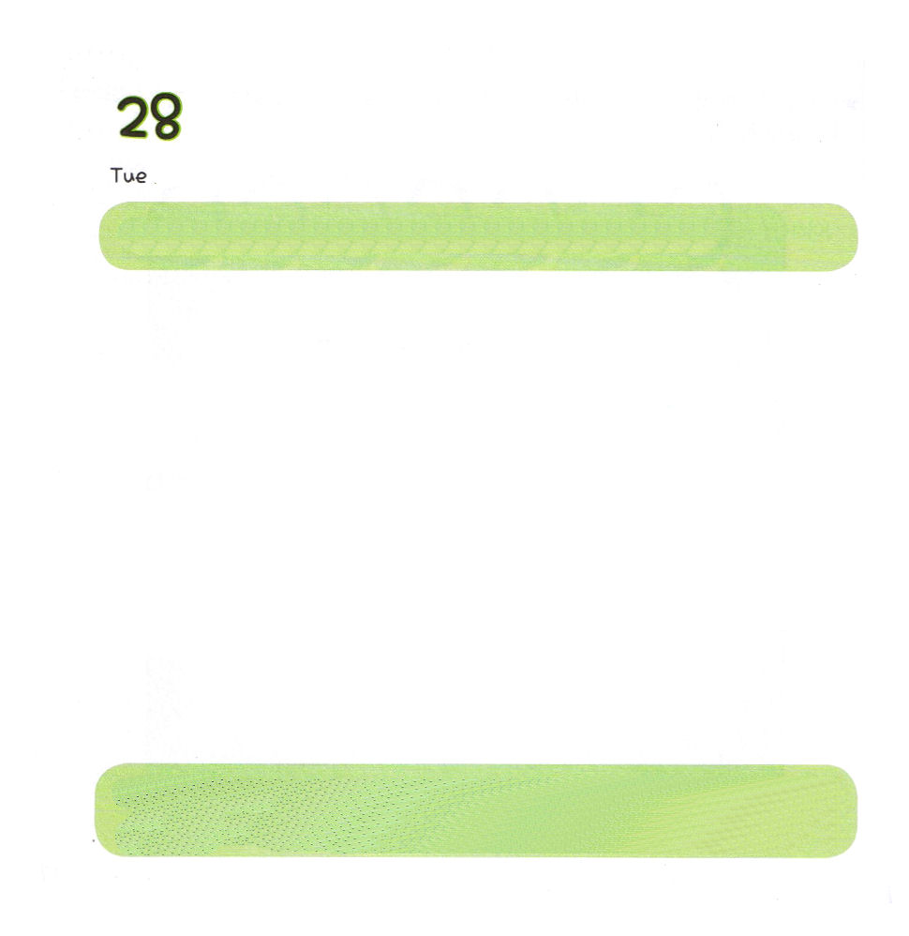
★レムナントが パソコンの ゲームを しています。わたしは
パソコンの ゲームを とおして サタンに だまされて いないか
てんけんして いのりましょう。

かようび
にち

2:1～4 のになって、みながつにまっていた。すると、から、しいがいてるようなきがこり、らのいたにきった。また、のようなかれたがわれて、ひとりひとりのにとどまった。(1～3)

テレビを みながら、 ゲームを しながら
ゲラゲラ おおわらい したことは ありますか。
サタンは わたしたちも しらない あいだに
テレビと ゲームに ゆっくりと はまってしまうように させます。
みことばより テレビが よくて、 いのりよりも ゲームが
よいなら わたしは サタンの うそに だまされているのです。
レムナントは みことばを したって いのって
このよを ふくいんで いかす ひとです。

あいの かみさま。テレビの なかの アニメ、 パソコンの ゲームも
おもしろいのですが、なによりも かみさまの みことばを いちばん
よろこぶ かみさまの こどもに ならせてください。かみさまの
みことばを あいして いのって このよを ふくいんで いかす
レムナントに ならせてください。イエス・キリストの おなまえによって
おいのりします。アーメン

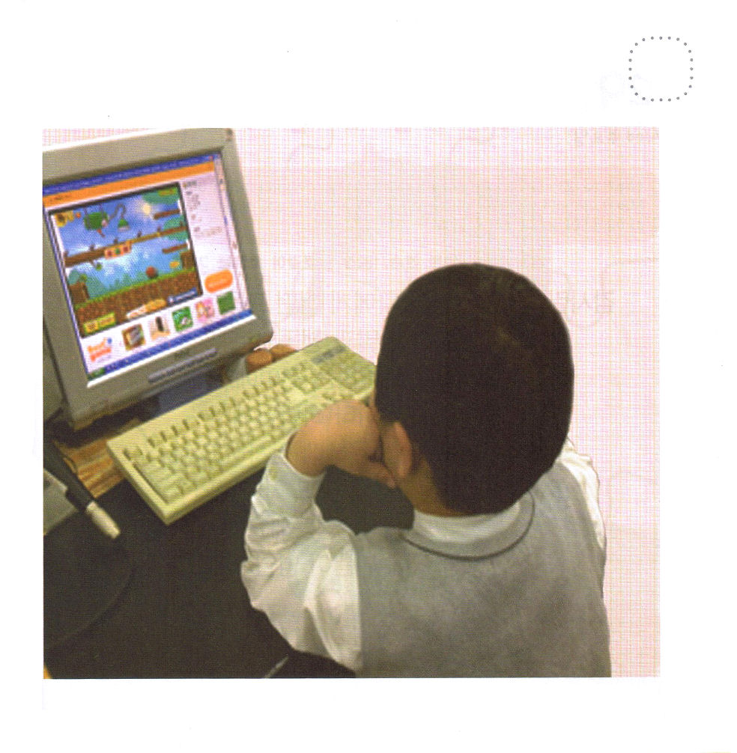

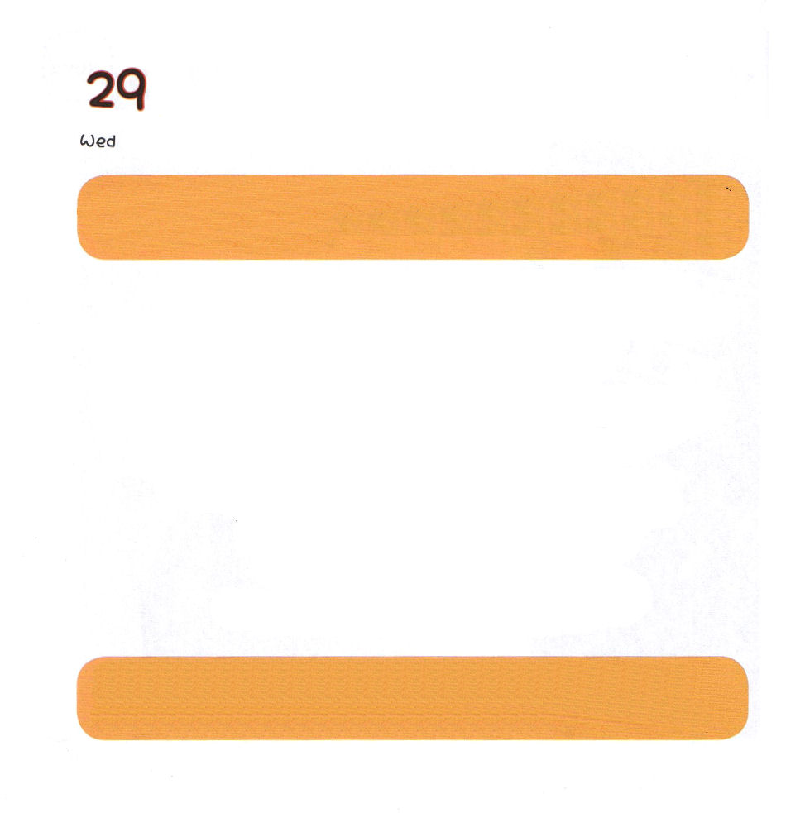
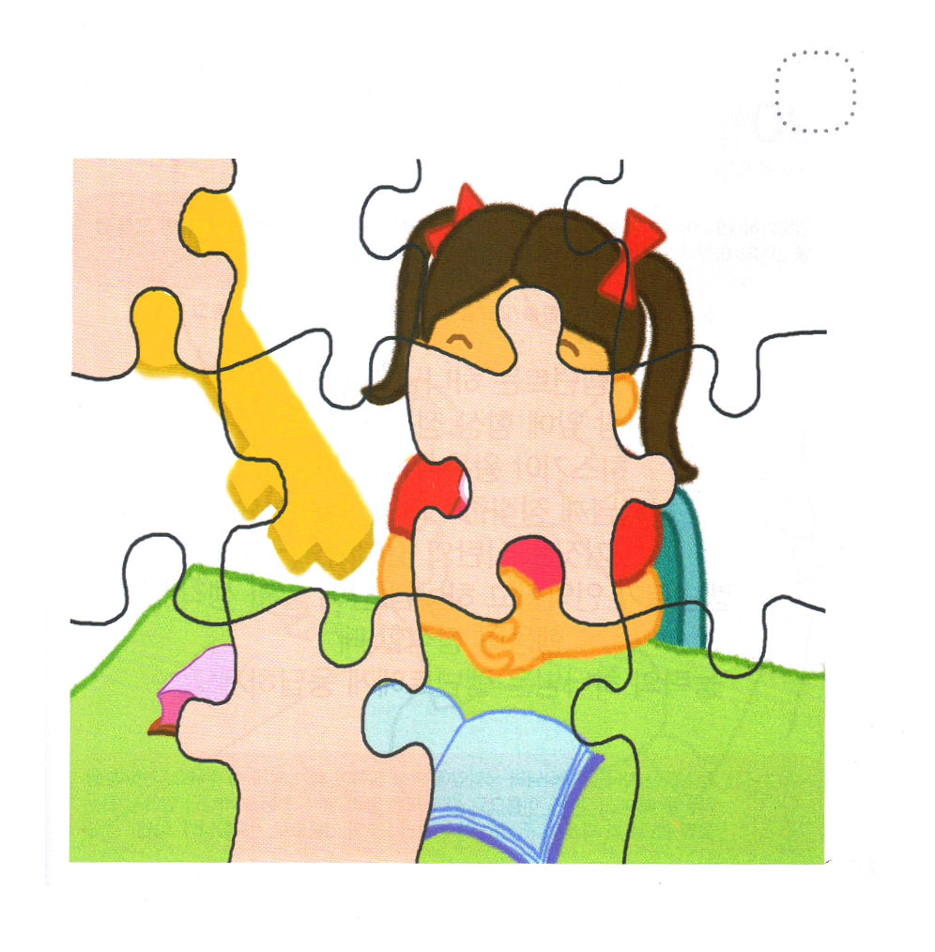

すいようび
にち

32:23～32 するとそのはった。「わたしをらせよ。がけるから。」しかし、ヤコブはえた。「はあなたをらせません。をしてくださらなければ。」そのはった。「あなたのはというのか。」はえた。「ヤコブです。」(26～27)

かんしゃ とは、 ほかの ひとが わたしに どんなに
たすけに なったかを みとめて ことばと こうどうで
ありがとうと あらわす ことです。
レムナントは まいにち かみさまが
わたしに くださった めぐみに かんしゃして
かんしゃの いのりを ささげ、
かみさまの えいこうの ために こうどうします。
レムナントの せいかつに よろこびが あふれるでしょう。

そうぞうしゅの かみさま。 わたしを つくって わたしを かみさまの
こどもに してくださって ありがとうございます。 すくいぬし
イエスさま、わたしのために じゅうじかで しんで ふっかつして
わたしの すべての もんだいを かいけつ してくださって ありがとう
ございます。たすけぬし せいれいさま、 わたしと いつも ともにいて
わたしを まもって みちびいて くださって ありがとうございます。
イエス・キリストの おなまえによって おいのりします。アーメン

★かみさまに いのる レムナントの すがたです。
つぎの ページの えを きりぬいて あう ところに
はめましょう。

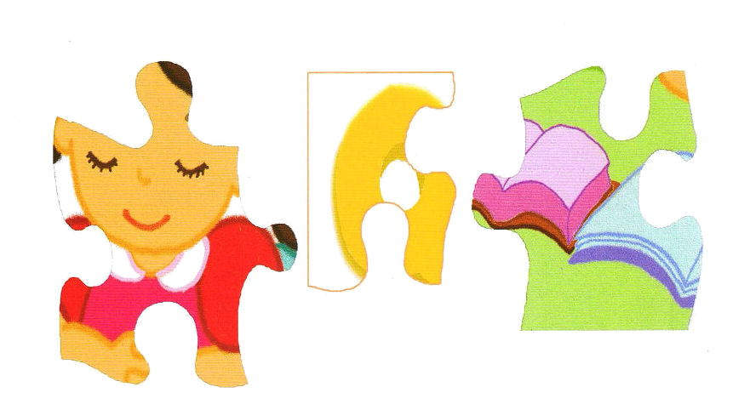


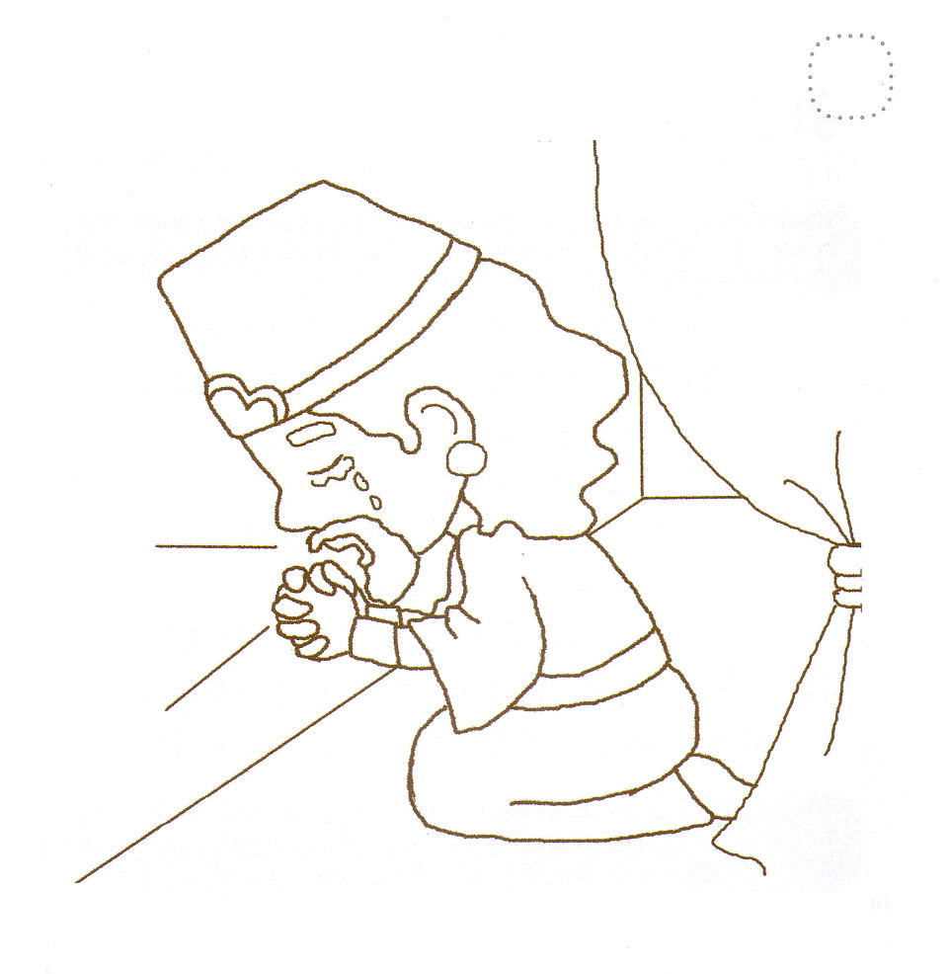

もくようび
にち

Ⅱ19:29～37 その、のいがてって、アッシリヤので、をちした。がくきてると、なんと、らはみな、となっていた。(35)

レムナントは かみさまと わたしと
ひとの まえで いつも しょうじきで いるべきです。
ヒゼキヤおうは ききの まえで
かみさまに しょうじきな いのりを ささげました。
うそは さたんの ものです。
レムナントが けいやくを にぎって かみさまの まえに
ことばと かんがえ、 こうどうが しょうじきに なるとき
ちからの かみさまは レムナントに こたえて くださいます。

ぜんのうなる かみさま。かみさまと ひととの まえに いつも
しょうじきな でしに ならせて ください。うその おう サタンを
イエス・キリストの おなまえで くだいて すべての ことばと
おもい、 こうどうを かみさまの まえに する すてきな
レムナントに ならせて ください。
イエス・キリストの おなまえによって おいのりします。アーメン

★ヒゼキヤおうは かみさまに しょうじきに こころから
いのりました。 えに きれいに いろを ぬりましょう。



きんようび
にち

Ⅱ23:24～30 さらにヨシヤは、、せ、テラフィム、、それに、ユダのとエルサレムにられるすべてのむべきもきった。これは、ヒルキヤがのでつけたにしるされているのことばをするためであった。(24)

「かいかく」というのは なくした ことを みつけるために
あたらしく なおす ことを いいます。
かみさまが しゅくふくされた ひとは
かみさまの ねがわれる かいかくを しました。
まわりを みまわして みましょう。
かみさまの みこころから はなれて
いきている ひとが いませんか。
わたしと いっしょに おられる かみさまを かくしんして
わたしの かていと くにと ぜんせかいを かいかくする
レムナントとして おおきくなりましょう。

ちからの かみさま。このよには かみさまに あえない ひとが
とても おおいです。わたしに くださった かみさまの こどもの
みぶんと けんいの しゅくふくを まいにち あじわって ぜんせかいを
ふくいんによって かいかくする すてきな レムナントに ならせて
ください。イエス・キリストの おなまえに よって おいのりします。
アーメン

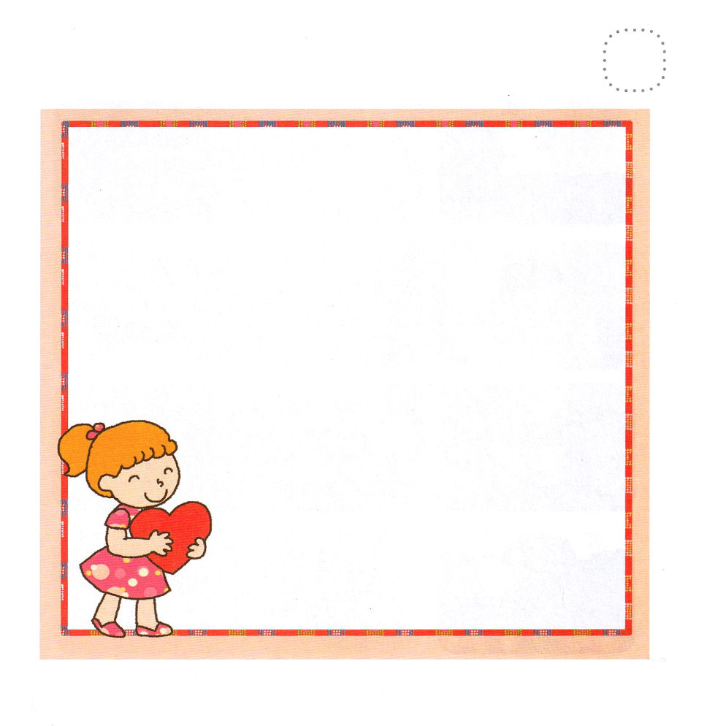
★レムナントが いのっている でんどうたいしょうしゃは
だれですか。なまえを かいて いっしょに いのりましょう。

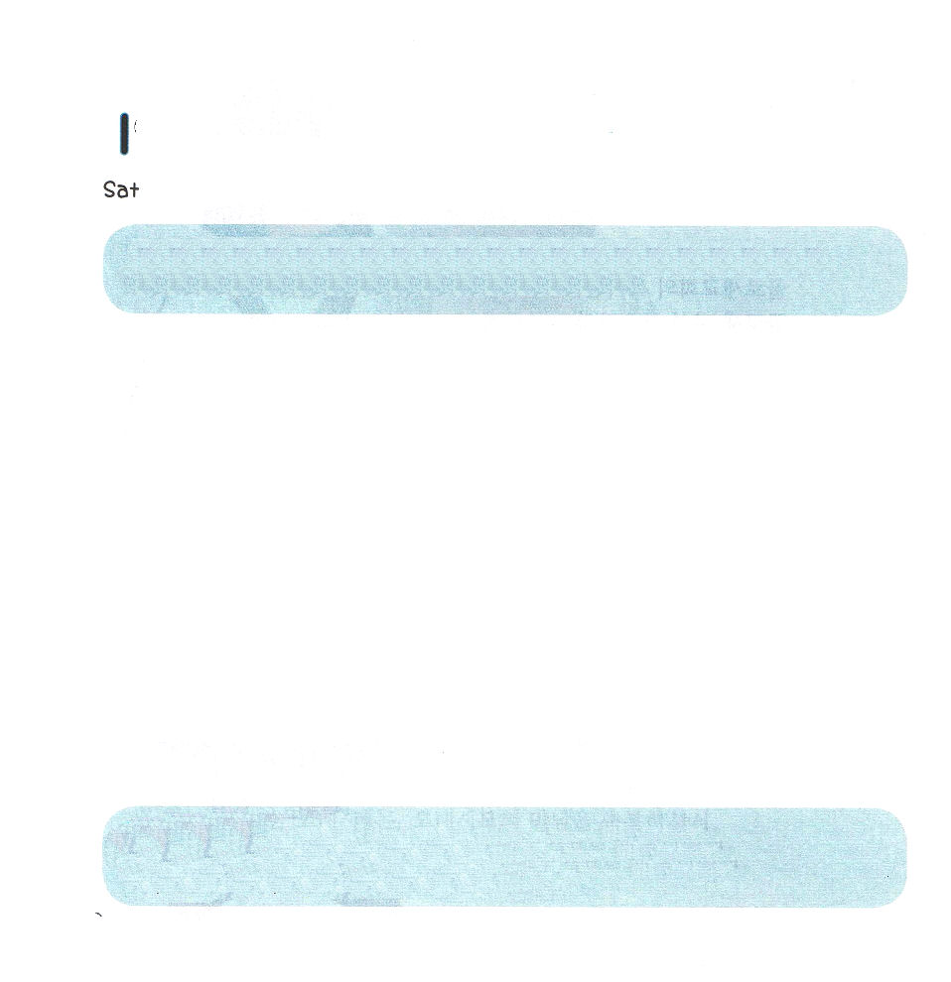

どようび
にち

エペソ4:13 ついに、たちがみな、のとのにするのとにし、におとなになって、キリストのちちたたけにまでするためです。

みんな いっしょに しんこうの こくはくによって
６がつを はじめましょう。
「あなたは いける かみの みこ キリストです！」
イエスさまが キリストであることを とおして
かみさまの こどもになった みぶんと けんいを もって
かみさまが くださる ちからを うけましょう。
かみさまと いのりで そつうして このよを いかす
しゅくふくを あじわいましょう。

あいの かみさま。
ただしい しんこうこくはくによって かみさまの こどもに なった
みぶんと けんいを あじわう いにちに ならせてください。
イエス・キリストの おなまえに よって おいのりします。アーメン

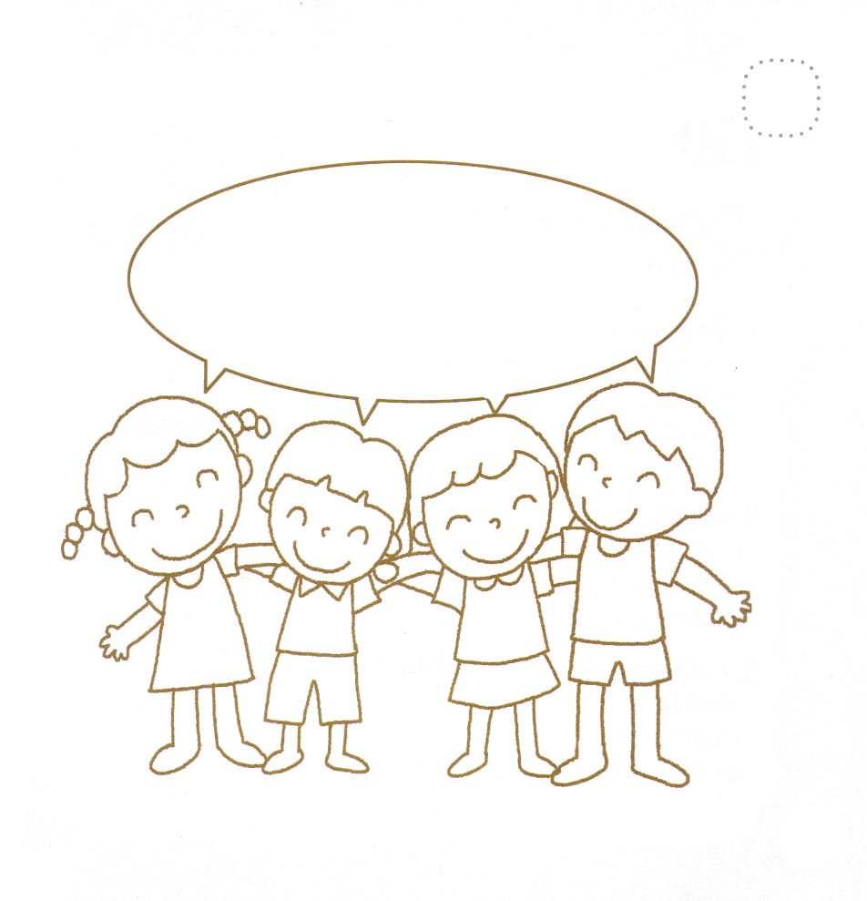
★しんこうの こくはくを する レムナントたちの すがたを
きれいな いろで ぬりましょう。

あなたは いける かみの みこ

キリストです。

